Waffle 5.1 fast (high) — PO Yönetim Sistemi
CSE 311 & CSE 321 ortak proje raporu · 12 Kasım 2026 · Ekip: EmreSndkc · brkznqr · eminozkanca · Berkegn · Repo: https://github.com/EmreSndkc/waffle_v5.1

CSE 311 — 1 Punchline & Backlog
Punchline: Waffle 5.1, hocanın girdiği notlardan her öğrencinin 11 Program Outcome (PO) puanını otomatik hesaplayan ve bölüme akreditasyon için hazır bir PO profili veren Django web sistemidir.
Backlog: 16 özellik, Fibonacci story point ile puanlandı (M = temel, I = yenilikçi; toplam 64 puan). Backlog şu an bu tablodur; GitHub Projects board'una issue olarak taşınması S1'in ilk işidir.
# | Özellik | Tür | Puan | Durum
1 | Giriş/çıkış, rol bazlı yönlendirme | M | 3 | S1
2 | PO yönetimi + 11 PO seed verisi | M | 2 | Bitti (S0)
3 | Ders açma, hoca atama, öğrenci kaydı | M | 3 | Yalnızca admin panelinde
4 | LO + değerlendirme + yüzde girme ekranı | M | 5 | Yalnızca admin panelinde
5 | LO→PO eşleme matrisi (1–5) | M | 3 | Yalnızca admin panelinde
6 | Not girme ekranı | M | 3 | Yalnızca admin panelinde
7 | PO hesaplama motoru + snapshot + otomatik yeniden hesaplama | M | 5 | Bitti (S0)
8 | Öğrenci paneli: PO grafiği | M | 3 | S3
9 | Excel/CSV ile toplu not yükleme | I | 5 | S3
10 | Syllabus PDF'inden LO ve ağırlıkları çıkarma | I | 8 | S4
11 | PDF performans raporu | I | 5 | S4
12 | Bölüm başkanı paneli: PO × ders ısı haritası | I | 5 | S5
13 | Risk uyarısı e-postası (PO eşiğin altında) | I | 3 | S5
14 | "What-if" simülatörü | I | 3 | S5
15 | Değişiklik geçmişi (audit log) | I | 3 | S5
16 | REST API + Türkçe/İngilizce arayüz | I | 5 | Zaman kalırsa

CSE 311 — 2 Work & Velocity
Puanlama: Fibonacci story point (1, 2, 3, 5, 8); puan özelliğin zorluğunu gösterir. Sprint süresi: 1 hafta; başında planlama, sonunda review ve develop → main merge. Tamamlanan sprint: 1 (S0, 11 Kasım'da kapandı).
Velocity: S0 = 7 puan (#2 ve #7). Yalnızca tamamen biten özellikler sayıldı; #3–#6 admin panelinden kullanılabiliyor ama role özel ekranları olmadığı için sayılmadı. Kalan 57 puan altı sprinte bölünüyor; gereken ortalama 9,5 puan/sprint.
Üye | S0'da yaptığı kod işi | Diyagram | Puanlı özellik
EmreSndkc | Django iskeleti, ortam değişkenli ayarlar (PostgreSQL/Redis/SMTP), README | Sistem mimarisi | altyapı (puansız)
brkznqr | Model düzeltmeleri: Enrollment, kısıtlar, index'ler, migration | ER diyagramı | #7'nin veri modeli
eminozkanca | Hesaplama servisi, otomatik yeniden hesaplama (signals), 15 test | Class diyagramı | #7 (5 puan)
Berkegn | seed_demo komutu, Django admin paneli | Rol akış şeması | #2 (2 puan)
Her iş feature/<ad> dalında yapıldı ve sahibinin adıyla commit'lendi; beş dal develop'a, develop main'e merge edildi. Testler (15) SQLite ve PostgreSQL 18'de geçiyor.

CSE 321 — 1 Introduction
Hesap zinciri üç basamaklıdır: değerlendirme notu → (yüzdelerle) Learning Outcome (LO) → (1–5 ağırlıkla) PO. Her basamakta aynı formül kullanılır: puan = Σ(ağırlık × puan) ÷ Σ ağırlık. Kabul testi hocanın örneğidir: Midterm 90, Project 80 için sistem LO1 = 86.0, LO2 = 82.9, PO1 = 85.0, PO2 = 82.9 üretir (birim testi ve demo verisindeki elif kullanıcısı).
Temel özellik | Durum
Veri modeli: kullanıcı/rol, ders, kayıt, LO, PO, değerlendirme, not, eşlemeler | Çalışıyor
PO hesaplama servisi ve ön hesaplanmış PO profili (StudentPOSnapshot) | Çalışıyor
Not, eşleme ya da ağırlık değişince otomatik yeniden hesaplama | Çalışıyor
Verisi olmayan PO için 0 yerine NULL ("veri yok") | Çalışıyor
Django admin paneli ve demo verisi (python manage.py seed_demo) | Çalışıyor
Rol bazlı ekranlar, öğrenci paneli, toplu not yükleme, raporlar | Sonraki sprintler
Rol | Girer | Görür
Sistem Yöneticisi | Kullanıcılar, roller | Her şey
Bölüm Başkanı | PO'lar, dersler, hoca ataması, öğrenci kaydı | Tüm dersler ve tüm öğrencilerin PO puanları
Öğretim Üyesi | LO'lar, değerlendirmeler, yüzdeler, LO→PO ağırlıkları, notlar | Dersler, notlar, PO puanları
Öğrenci | — | Kendi notları ve PO profili
Bugün yetkiler Django admin'de model düzeyindedir; "hoca yalnızca kendi dersini görür" kontrolü ve öğrenci paneli henüz yoktur.

CSE 321 — 2 System Design
Mimari (Şekil 1). Sistem tek bir Django uygulama sunucusudur: istek config/ altındaki URL ve ayarlardan geçer, outcomes/ uygulamasında modellere ve hesaplama servisine ulaşır. Dış bileşenler config/settings.py içinde ortam değişkeniyle seçilir; değişken yoksa yerel karşılığı kullanılır.
Bileşen | Görevi | Değişken | Yoksa | Bugünkü durum
PostgreSQL | Kalıcı veri | POSTGRES_DB | SQLite | Kullanılıyor; testler PostgreSQL 18'de geçiyor
Redis | Rapor sorgularının cache'i | REDIS_URL | Süreç içi bellek | Yapılandırıldı; cache'lenen sorgu henüz yok
SMTP | E-posta bildirimi | EMAIL_HOST | Konsol | Yapılandırıldı; e-posta gönderen özellik henüz yok
Dosya depolama | Excel/CSV, syllabus PDF | MEDIA_ROOT | ./media | Yapılandırıldı; yükleme ekranı henüz yok
Sınıflar (Şekil 2). Kod üç parçadır: modeller (models.py), hesaplama servisi (services.py) ve tetikleyiciler (signals.py).
Sınıf | Sorumluluğu
User, Course, Enrollment, LearningOutcome, ProgramOutcome | Kurumsal yapı: kim, hangi ders, hangi çıktı
Assessment, StudentGrade | Değerlendirmeler ve ham notlar
Assessment_LO_Mapping, LO_PO_Mapping | Ağırlıklar: değerlendirme → LO (katsayı), LO → PO (1–5)
StudentPOSnapshot | Ön hesaplanmış PO profili; yalnızca servis yazar
POCalculatorService | Not → LO → PO hesabı, snapshot yazımı, etkilenen öğrencilerin bulunması
signals | Not, eşleme ya da ağırlık değişince servisi çağırır
Formül tek bir fonksiyondadır (weighted_average) ve iki adımda da o kullanılır; toplam ağırlık 0 ise 0 değil None (veri yok) döner. Örnek: LO1 = (0.60 × 90 + 0.40 × 80) ÷ 1.00 = 86.0; LO2 = (0.40 × 90 + 1.00 × 80) ÷ 1.40 = 82.9; PO1 = (2 × 86.0 + 1 × 82.86) ÷ 3 = 85.0; PO2 = 82.9. Hocanın 1.0 : 0.5 : 1.0 ağırlıkları modelde 1–5 tam sayı olduğu için 2 : 1 : 2 olarak girilir; sonuç aynıdır.

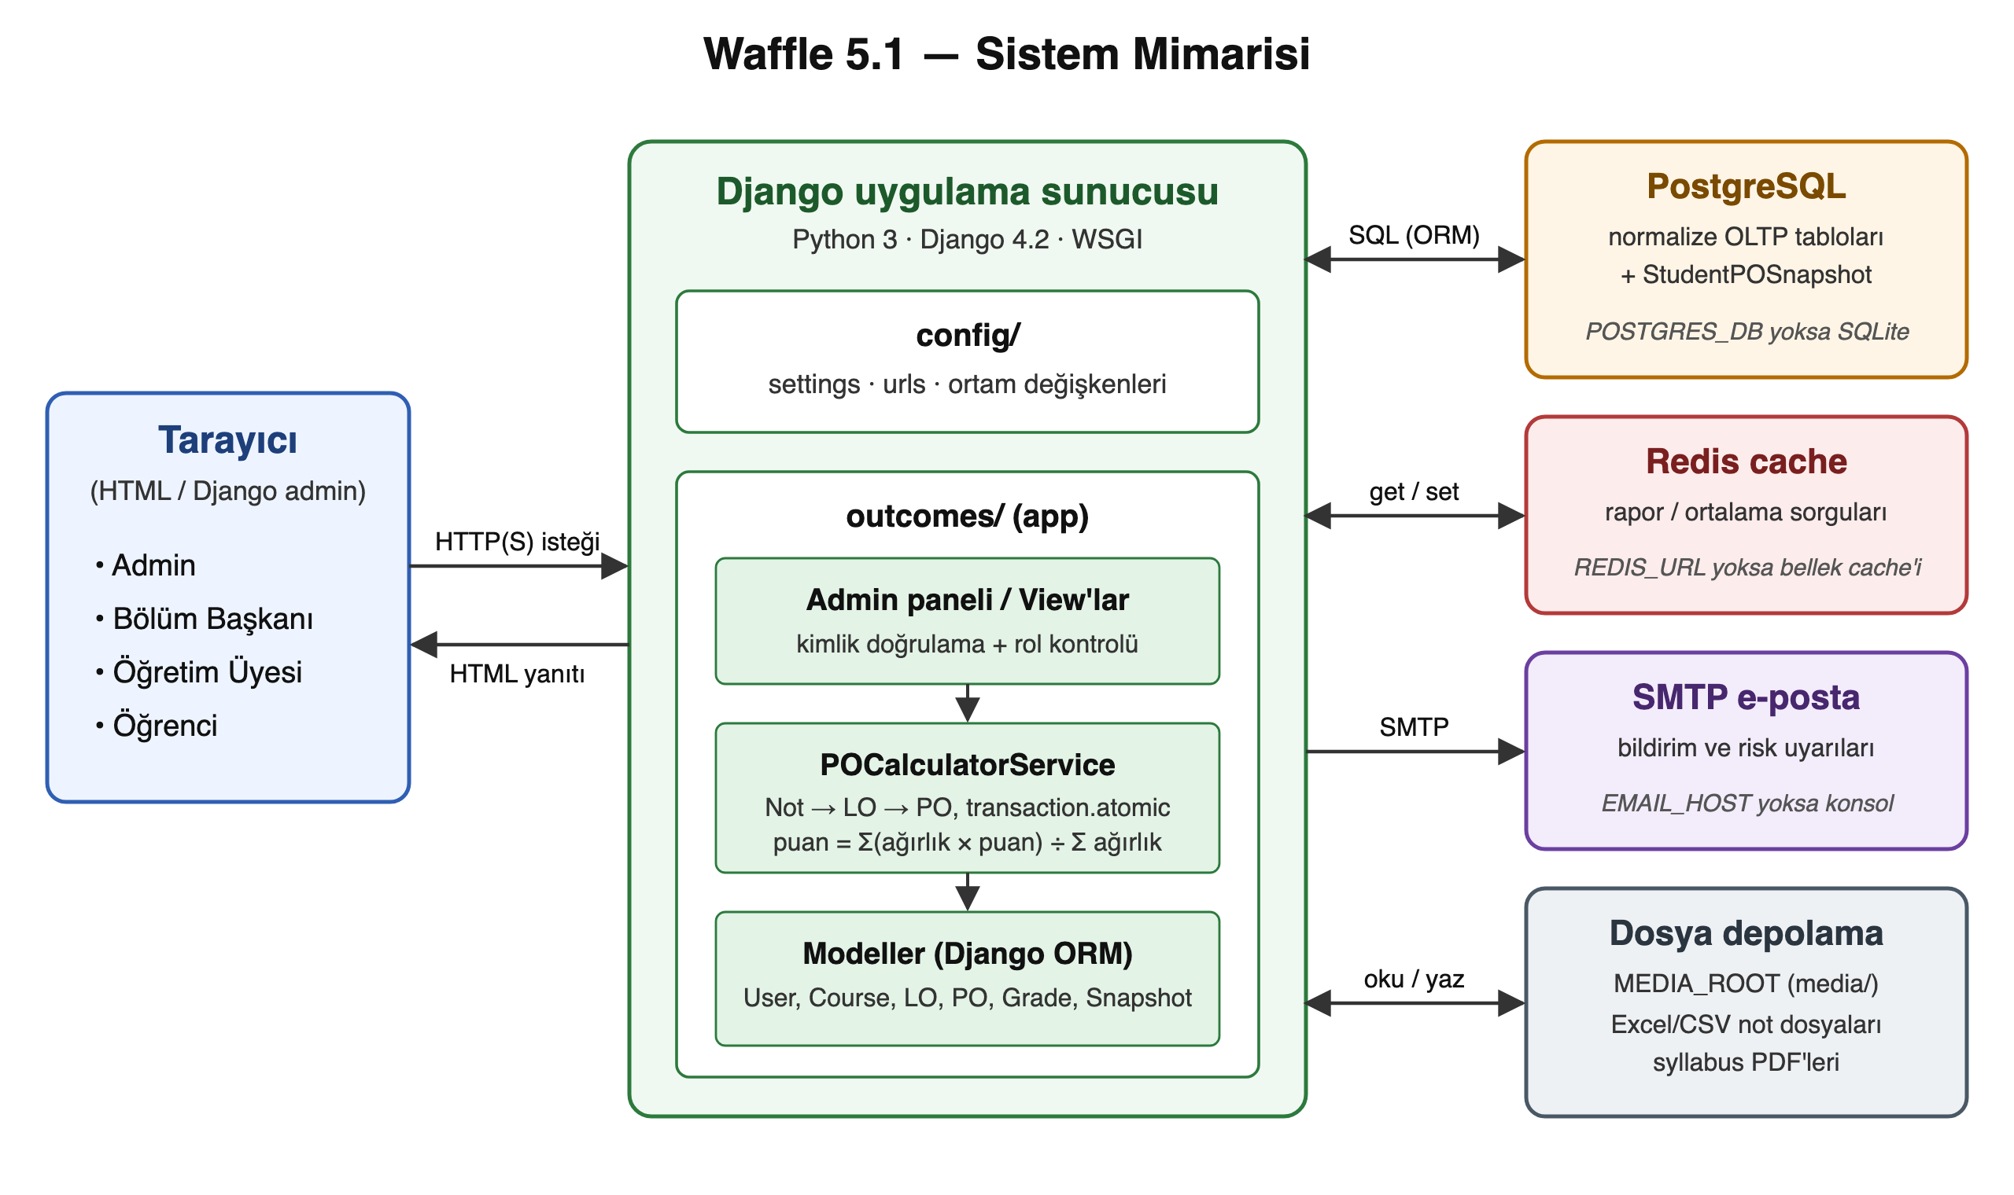
Şekil 1 — Sistem mimarisi
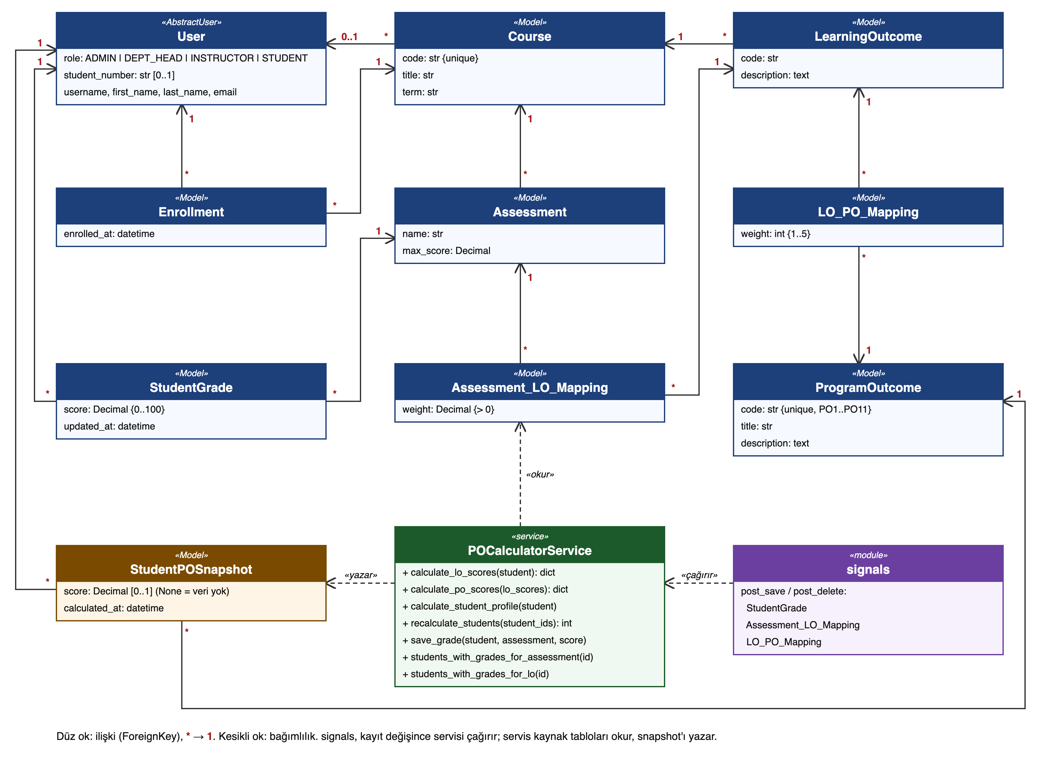
Şekil 2 — Class diyagramı

